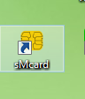**แนวทางการใช้โปรแกรมขึ้นทะเบียนผู้รับบริการโดยใช้เครื่องอ่าน smart cart รพ.สัตหีบ กม.10**

1. ติดตั้งโปรแกรมใช้งานเครื่องอ่านsmart card ในเครื่องคอมพิวเตอร์
2. เปิดโปรแกรม โดยดับเบิ้ลคลิกที่ icon sMcard จะขึ้นดังรูป

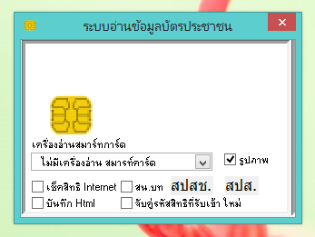

1. เปิดโปรแกรมmit- net หน้าทำประวัติผู้ป่วย
2. เสียบบัตรประชาชน smart card ของผู้รับบริการในเครื่องอ่านบัตร เครื่องจะทำการอ่านข้อมูลในบัตร และนำเข้าข้อมูล ที่มีในบัตรประชาชน เข้าไปบันทึกเป็นประวัติผู้มารับบริการ พร้อมรูปภาพ เก็บในโปรแกรม mit net เป็นข้อมูลตรวจสอบบุคคลได้
3. กรณีไม่พบประวัติ ต้องเพิ่มคนใหม่ ส่งทำบัตรใหม่ที่งานประกัน
4. กรณีพบประวัติปรับปรุงข้อมูลบุคคลให้เป็นปัจจุบัน เช่น ที่อยู่ปัจจุบันปัจจุบัน เบอร์โทรศัพท์ ประวัติสูบบุหรี่ สิทธิการรักษาถ้าเป็นผู้ป่วยทั่วไป ประกันสังคม ต่างด้าว ส่งตรวจสอบสิทธิที่งานประกันทุกราย

สิทธิ UC เบิกตรงกรมบัญชีกลาง เบิกได้ข้าราชการ หรืออื่นๆ ที่ขึ้นสีแดงส่งงานประกันเพื่อตรวจสอบสิทธิ

ถ้าสิทธิUC อยู่ในวัยแรงงาน หรือญาติทำงาน ราชการ รัฐวิสาหกิจ เมืองพัทยา หรือกทม.ให้ส่งงานประกันเพื่อตรวจสิทธิ

ตารางการชี้แจงการใช้โปรแกรมขึ้นทะเบียนผู้รับบริการโดยใช้เครื่องอ่าน smart cart รพ.สัตหีบ กม.10

|  |  |  |  |
| --- | --- | --- | --- |
| **วันที่** | **ชื่อ-นามสกุล** | **หน่วยงาน** | **ลายเซ็นต์** |
|  |  |  |  |
|  |  |  |  |
|  |  |  |  |
|  |  |  |  |
|  |  |  |  |
|  |  |  |  |
|  |  |  |  |
|  |  |  |  |
|  |  |  |  |
|  |  |  |  |
|  |  |  |  |
|  |  |  |  |
|  |  |  |  |
|  |  |  |  |
|  |  |  |  |
|  |  |  |  |
|  |  |  |  |
|  |  |  |  |
|  |  |  |  |
|  |  |  |  |
|  |  |  |  |
|  |  |  |  |
|  |  |  |  |
|  |  |  |  |
|  |  |  |  |
|  |  |  |  |
|  |  |  |  |
|  |  |  |  |